Samarinda, 20 Agustus 2022
Kepada
Nomor : 895.8/II.1- 802/Set-DPRD Yth. Mohammad Ridwan, M.Si
Sifat : Biasa
Lampiran : 1 (Satu) Berkas di-
Perihal : Narasumber TEMPAT
Sosialisasi Peraturan Daerah

Sehubungan dengan tugas, fungsi, dan wewenang Dewan Perwakilan Rakyat Daerah Provinsi Kalimantan Timur yaitu bidang legislasi terkait dengan penyebarluasan Peraturan Daerah Provinsi Kalimantan Timur, maka dengan ini dapat disampaikan hal-hal sebagai berikut :

- Dewan Perwakilan Rakyat Daerah Provinsi Kalimantan Timur akan melaksanakan Sosialisasi Peraturan Daerah Nomor 02 Tahun 2022 tentang Penyelenggaraan Pembangunan Ketahanan Keluarga pada hari Senin tanggal 29 Agustus 2022 Pukul 13.30 Wita s.d Selesai tempat di Jl. Ir Juanda Kantor DPD Demokrat Kaltim Kota Samarinda.

- Berkenaan dengan hal tersebut di atas, mohon kiranya dapat memfasilitasi sebagai Narasumber terkait Peraturan Daerah No. 02 Tahun 2022 Tentang Penyelenggaraan Pembangunan Ketahanan Keluarga, untuk informasi lebih lanjut dapat menghubungi contact person Saudara Novia Carolina Bulan (HP.082255530030).

Demikian disampaikan, atas perhatian dan kerjasamanya diucapkan, terimakasih.
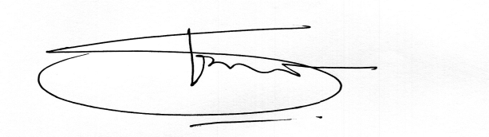
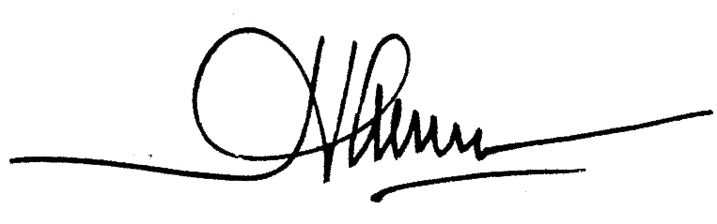
WAKIL KETUA,

MUHAMMAD SAMSUN, SE., M.Si
Tembusan:
- Sekretaris DPRD Provinsi Kalimantan Timur, di Samarinda.
- Kabag. Persidangan dan Perundang-undangan DPRD Prov.Kalimantan Timur, di Samarinda.

